ИМУЩЕСТВЕННЫЙ НАЛОГОВЫЙ ВЫЧЕТ
ПРИ П Р О Д А Ж Е А В Т О М О Б И Л Я
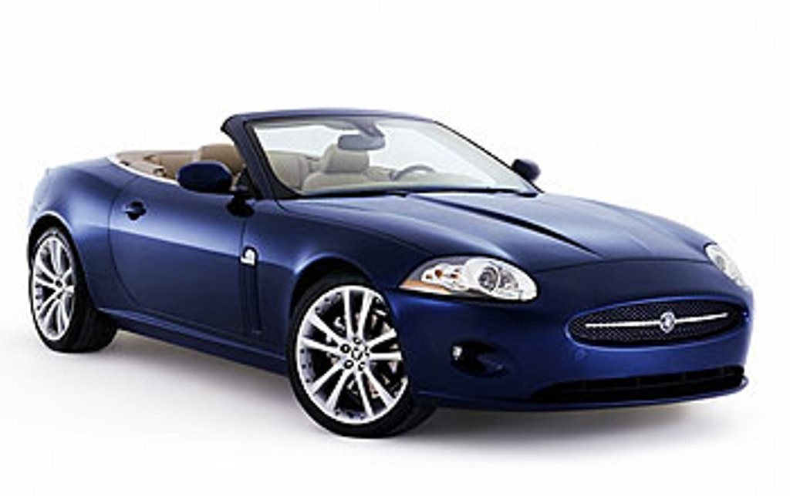

Физическое лицо имеет ПРАВО на получение имущественного налогового вычета в суммах, полученных им в календарном году

от ПРОДАЖИ иного имущества (в т.ч. АВТОМОБИЛЯ), находившегося в его собственности менее 3-х лет, но не превышающих

в целом 250 000 руб. (пп.1 п.1 ст.220 гл.23 НК РФ).

Вместо использования права на получение имущественного вычета
физическое лицо вправе уменьшить сумму своих облагаемых НДФЛ доходов
на сумму фактически произведенных им и документально подтвержденных расходов, связанных с получением этих доходов.

Физическое лицо – налоговый резидент РФ, получившее с 01.01.2009 г. доход от П Р О Д А Ж И иного имущества (в т.ч. автомобиля),
находившегося в его собственности 3 года и более,
О С В О Б О Ж Д А Е Т С Я от налогообложения (п.17.1 ст.217 НК РФ).

П Р О Д А Н

Отдел работы с налогоплательщиками и СМИ УФНС России по Амурской области

До 01.01.2010 г. указанный вычет предоставлялся гражданам
в размере не более 125 тыс.руб. ОТДЕЛЬНО по КАЖДОМУ ОБЪЕКТУ такого имущества, реализованного ими в календарном году.
С 1 я н в а р я 2 0 1 0 года
предельный размер ИМУЩЕСТВЕННОГО НАЛОГОВОГО ВЫЧЕТА
при ПРОДАЖЕ ТРАНСПОРТНЫХ СРЕДСТВ составляет
250 тыс. руб. в целом за календарный год
НЕЗАВИСИМО ОТ КОЛИЧЕСТВА ПРОДАННЫХ ОБЪЕКТОВ

10.12.2010

